Oppgave 1 (V2015 del1, 3 poeng)
En formel er gitt ved
$$s=v_{0}⋅t+\frac{1}{2}a⋅t^{2}$$
- Bestem s når $v_{0}=0, t=8 og a=10$
- Bestem a når $v_{0}=20, t=4 og s=144$

Oppgave 2 (V2015 del1, 4 poeng)
Funksjonen f er gitt ved
$$f\left(x\right)=x^{2}+2x-3$$
- Skriv av verditabellen nedenfor i besvarelsen din, og fyll inn tallene som mangler.

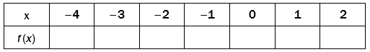
- Tegn grafen til f for $-4≤x≤2$.

Oppgave 3 (V2015 del1, 3 poeng)
Anders skal leie en bil hos bilfirma A eller bilfirma B. Grafene nedenfor viser hvor mye han må betale til hvert firma dersom han leier bilen én dag og kjører x kilometer. 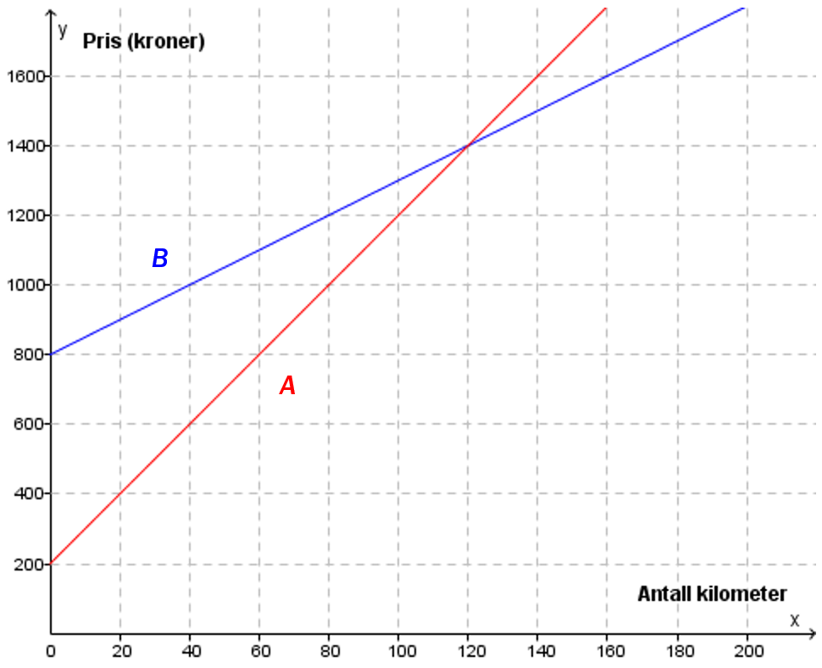

- Sett opp et funksjonsuttrykk for hver av de to grafene.

- Hva forteller den grafiske framstillingen om de to pristilbudene?

- Er antall kilometer han kjører, og prisen han totalt må betale, proporsjonale størrelser? Begrunn svaret ditt.

Oppgave 4 (H2014 del1, 4 poeng)
Julie har fått følgende oppgave:

«En formiddag i barnehagen var det fem ganger så mange barn ute som inne. Etter lunsj kom tre barn til ut. Da ble det åtte ganger så mange barn ute som inne.
Hvor mange barn var det i barnehagen denne dagen?»

Hun arbeider med teksten, og setter først opp en tabell:
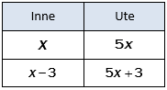
Så setter hun opp denne likningen:
$$8\left(x-3\right)=5x+3$$
- Forklar hvordan Julie kommer fram til uttrykkene som er satt inn i tabellen, og hvordan hun kommer fram til likningen.

- Løs likningen.
Hvor mange barn var det i barnehagen denne dagen?

Oppgave 5 (H2014 del1, 3 poeng)
I 2006 kostet en vare 600 kroner. I 2014 koster varen 1 000 kroner.
- I løpet av disse åtte årene har prisen økt lineært. Forklar hva det vil si.

Vi antar at prisen fortsetter å øke lineært.
- Bestem en funksjon f som viser prisen f (x) kroner for varen x år etter 2006.

- Hvor mye vil varen koste i 2018 ifølge funksjonen i oppgave b)?

Oppgave 6 (H2014 del1, 2 poeng)
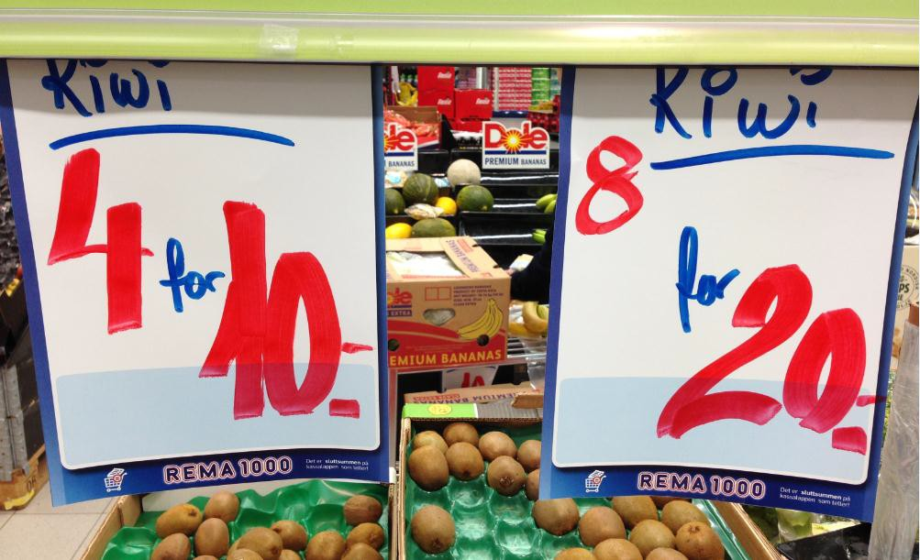
Trond påstår at antall kiwi du kjøper i denne butikken, og beløpet du betaler for kiwiene, er proporsjonale størrelser. Therese mener det ikke er grunnlag for å påstå dette.
Hvordan kan Trond og Therese argumentere?

Oppgave 7 (V2014 del1, 6 poeng)
På et treningssenter har de to ulike prisavtaler.
Avtale 1: Du betaler 160 kroner per måned. I tillegg betaler du 20 kroner hver gang du trener.
Avtale 2: Du betaler 400 kroner per måned.
Da kan du trene så mye du vil. Kari trener på treningssenteret. Hun har valgt avtale 1.
- I januar trente hun 8 ganger. I februar trente hun 14 ganger.
Hvor mye måtte hun betale for treningen hver av disse to månedene?

- Tegn en graf som viser sammenhengen mellom antall ganger Kari trener en måned, og prisen hun må betale denne måneden.

- Bruk grafen i oppgave b) til å bestemme hvor mye hun må trene for at det skal lønne seg med avtale 2.

La A være antall ganger du trener en måned. La P være prisen per trening.
- For hver av avtalene 1 og 2 skal du avgjøre om A og P er

- proporsjonale størrelser
- omvendt proporsjonale størrelser

Oppgave 8 (H2013 del1, 2 poeng)
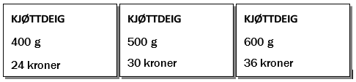
Ovenfor ser du hvor mye tre ulike pakker kjøttdeig koster i en butikk. Er vekt og pris proporsjonale størrelser her?

Oppgave 9 (H2013 del1, 3 poeng)
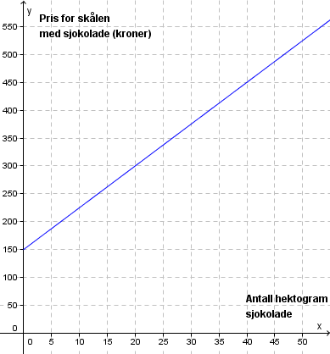
Terje kjøper en skål og fyller den med sjokolade. Den rette linjen i koordinatsystemet ovenfor viser sammenhengen mellom antall hektogram sjokolade Terje kjøper, og hvor mye han må betale for skålen med sjokolade.
a) Hvor mye koster selve skålen?
Hvor mye koster 1 hg sjokolade?
b) Bestem likningen for den rette linjen.

Oppgave 10 (H2013 del1, 3 poeng)
Sammenhengen mellom maksimal puls M (antall slag/min) og alder A (antall år) er gitt ved formelen
$$M=211-0,64⋅A$$
- Hva er maksimal puls til en person som er 20 år, ifølge formelen ovenfor?

Svein har en maksimal puls på 179 slag/min.
- Hvor gammel er Svein ifølge formelen ovenfor?

Oppgave 11 (V2013 del1, 5 poeng)
I en tank er det 60 L vann. Hver dag tapper vi 5,0 L vann fra tanken.
a) Hvor mye vann er det igjen i tanken etter åtte dager?
Hvor mange dager går det før tanken er tom?
b) Bestem funksjonsuttrykket f(x) til en funksjon f som viser hvor mange liter vann det er igjen i tanken etter x dager.
c) Tegn grafen til f.
Vis hvordan du kan bruke grafen til å finne svar på spørsmålene i oppgave a).

